Урок з моделювання футбольного м’яча
Сьогодні ми зробимо футбольний м’яч за допомогою програми Blender.
Базове управління програмою:
Права кнопка миші – Обрати об’єкт
Колесо миші – Приближення/Віддалення камери до об’єкта
Клік по колесу миші – обертання камери навколо об’єкта

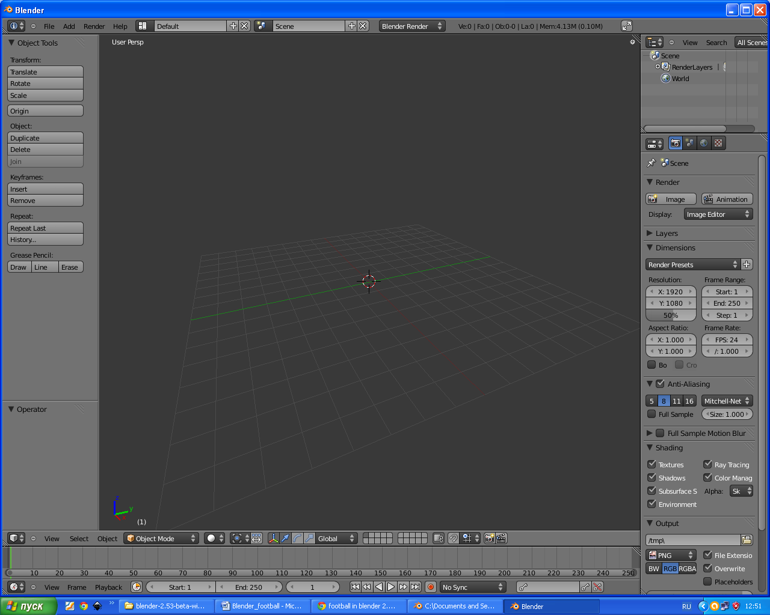

Для початку зробимо сферу, для цього треба обрати Add > Mesh > Icosphere
Тепер треба додати модифікатор «subdivision surface»(підрозділ поверхні)
Modifiers > Add modifier > Subdivision Surface
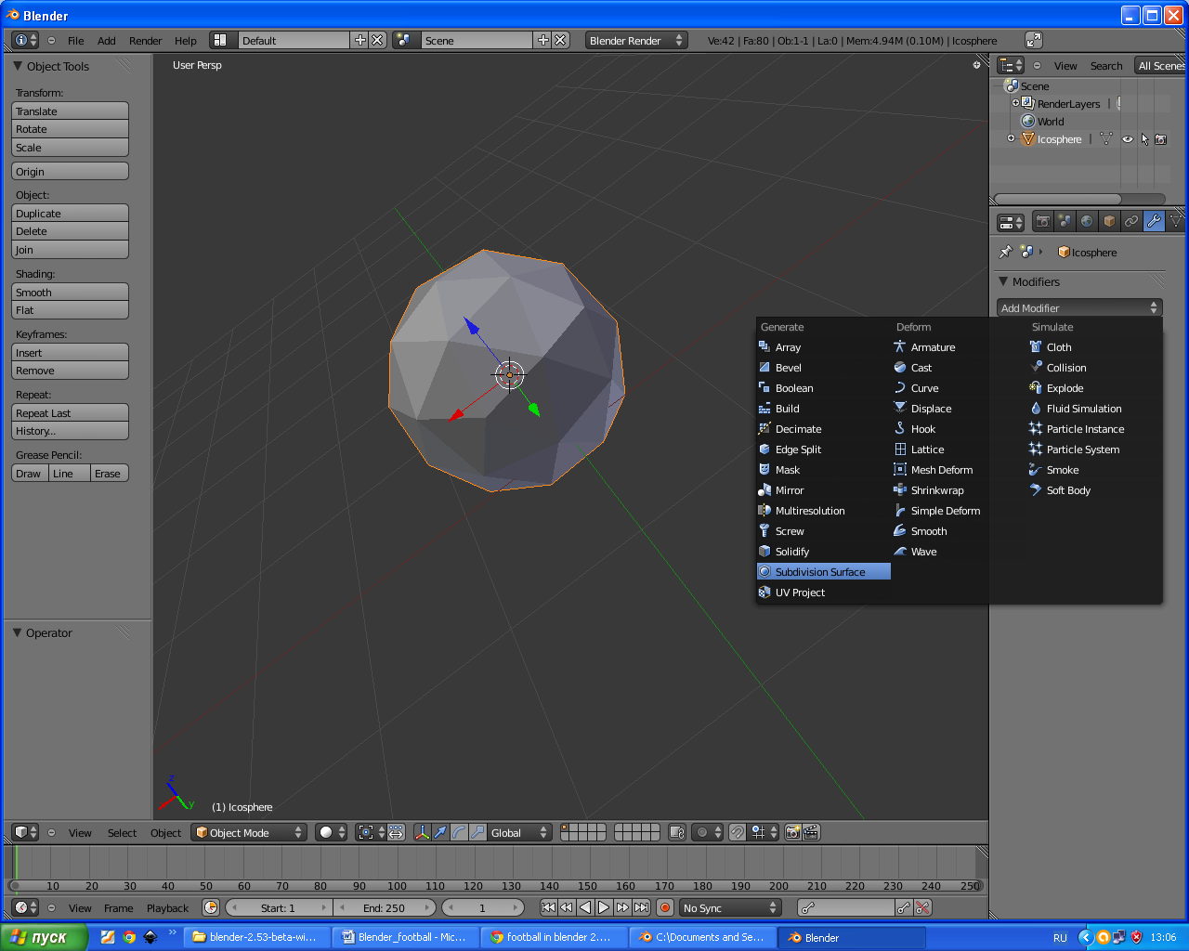
3.
2.
1.
Застосовуємо цей модифікатор кнопкою «Apply»

Ще раз повторюємо додавання модифікатору, але потім ставимо значення View на 2
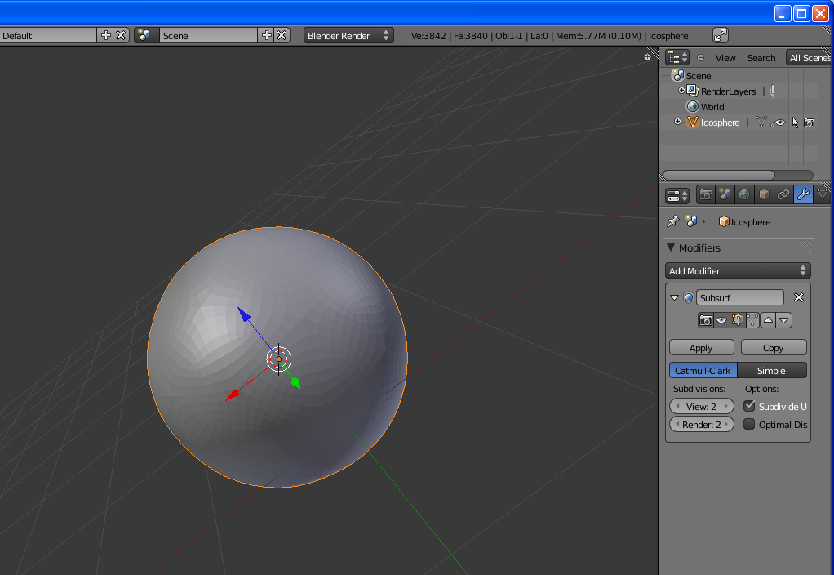

Натискаємо TAB щоб відобразити сітку, а потім Ctrl+R
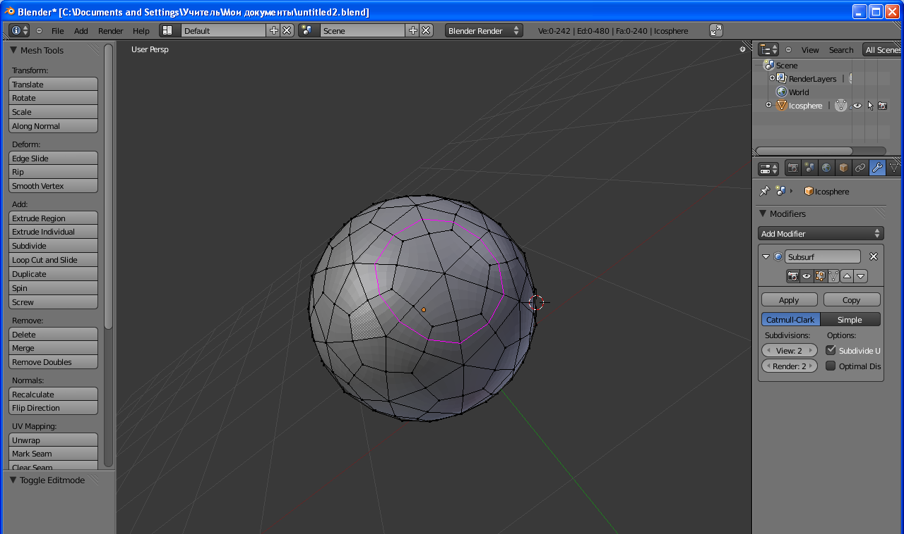
Виділяємо якесь коло так зменшуємо його до розмірів кола всередині.
Потім натискаємо кнопку для закруглення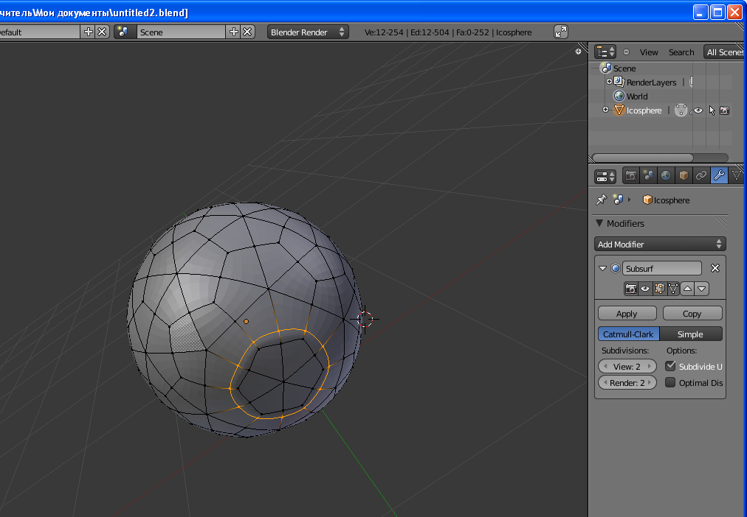

Ctrl+R. Виділяємо так кожне коло та зменшуємо його (так зробити з усіма).
Кнопки для закруглення натискати не треба.
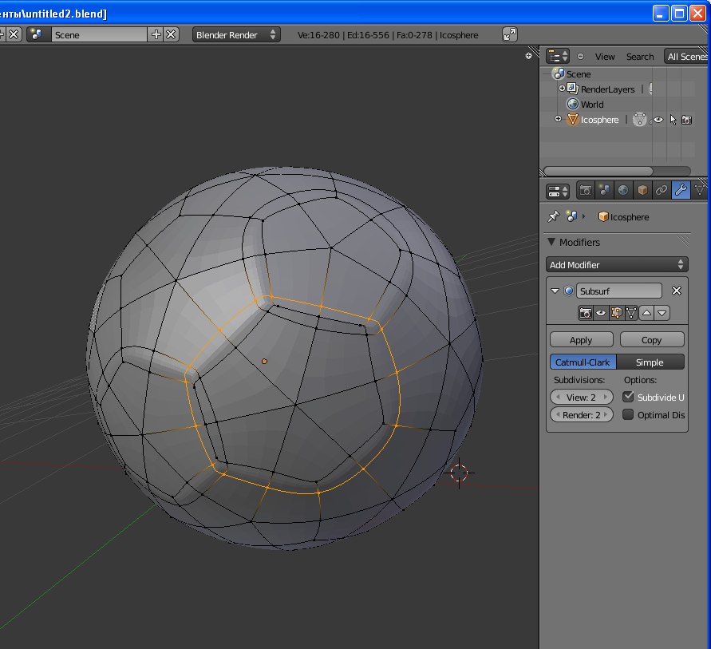
Щоб перевірити чи округлили всі кола, потрібно щоб було 3 лінії усюди.
Тепер виділяємо кожну точку в крузі правою кнопкою миші, щоб виділити більше ніж одну точку треба утримувати Shift. Треба виділити всі точки.
Після виділення всіх точок натискаємо Ctrl + Numpad Plus(+) два рази. Вийде так:

Потім Ctrl+TAB та обираємо Face.
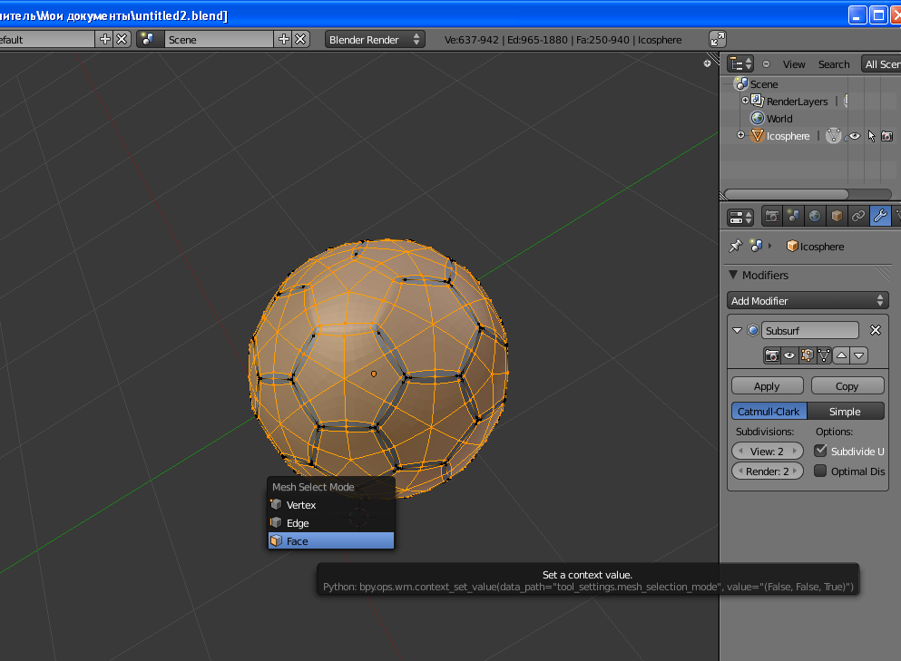
За допомогою Alt+S робимо кола вздутішими, щоб вийшло так:
(щоб подивитися без виділення натискайте TAB)
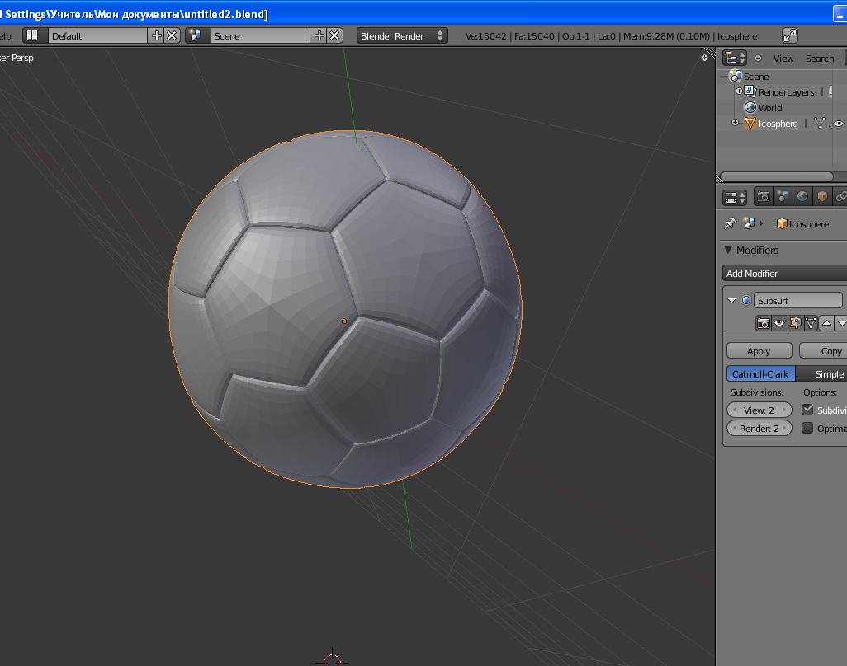
Потім обираємо Smooth, щоб згладити м’яч.
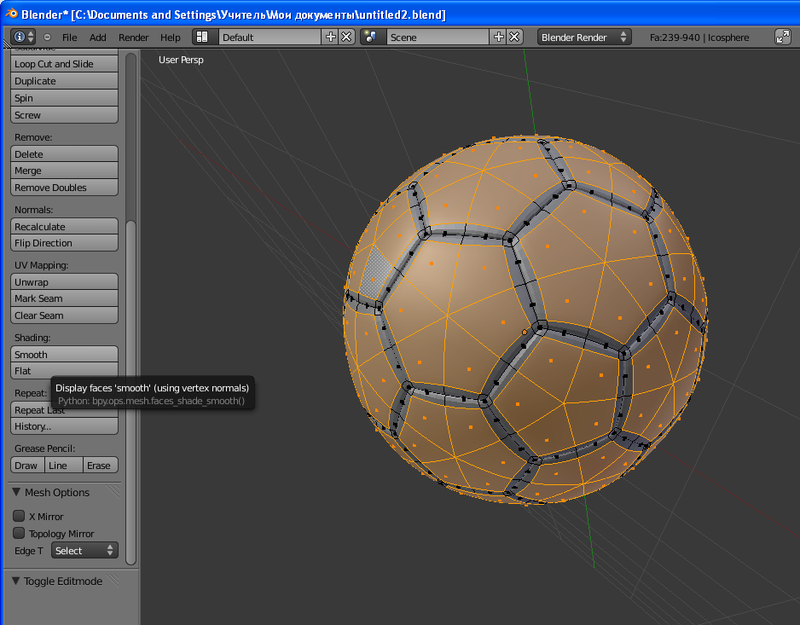
Залишилось пофарбувати м’яч.
Виділяємо весь м’яч (A), та додаємо матеріал, де обираємо колір.

Для того щоб пофарбувати частину в чорний колір, треба виділити за допомогою правої клавіші миші потрібні частини с зажатою клавішею Shift.
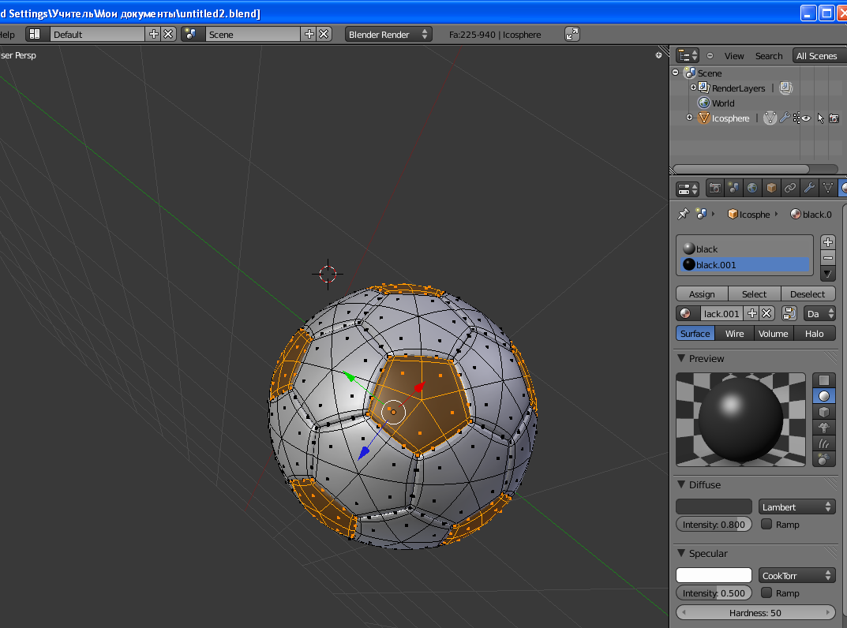
Знову додаємо колір, важливо щоб назва відрізнялася від назви першого кольору.
Обираємо чорний колір та натискаємо Assign.
Все, м’яч готовий!

